**Информация к проекту решения о предоставлении разрешения на условно разрешенный вид использования земельного участка:**

**Заявитель:** администрация Тогучинского района Новосибирской области

**Земельный участок:**

адрес: Новосибирская область, Тогучинский район, село Красный Яр, улица Надежды, согласно схемы расположения земельного участка на кадастровом плане территории, утвержденной постановлением администрации Тогучинского района Новосибирской области от 18.03.2020 № 252/П/93.

площадь: 1500 кв.м

**Территориальная зона:** Зона застройки индивидуальными жилыми до-

мами и ведения личного подсобного хозяйства (Жин)

**Запрос:** «ведение огородничества (13.1)»

**Планируется:** ведение огородничества

Схема 1

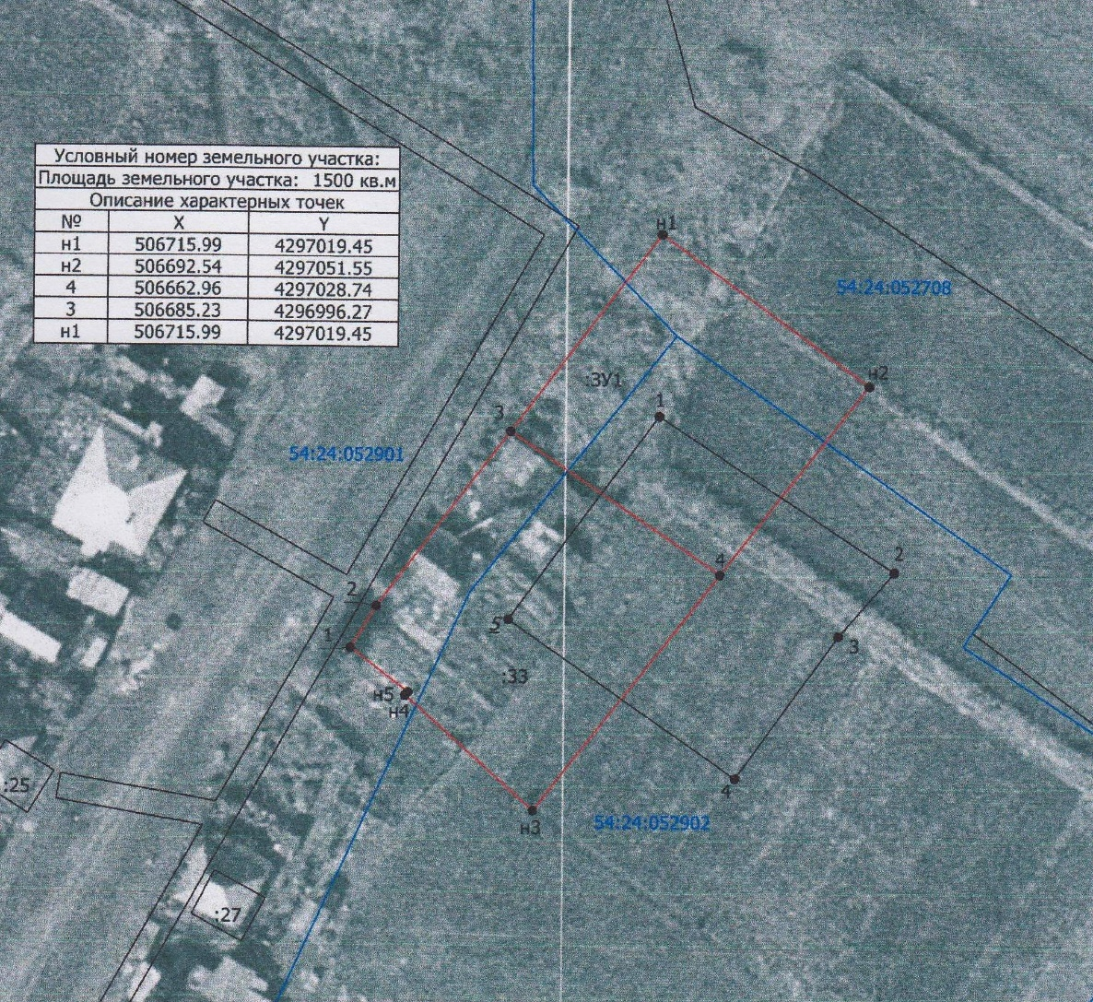

Схема 2

